ジュニアセッション予稿原稿のサンプル

ジュニアセッション予稿作成班
大阪 王子（高2）【青森県立九州高等学校】、埼玉 都（中3）【名古屋市立天文中学校】

要 旨
ジュニアセッションの予稿集作成の要点を、予稿集のスタイルで記述します。予稿集の出来上がりのサンプルとして参考にしてください。実際の作成時には、別途提供される「予稿集執筆ガイド」を参照してください。わからない点は遠慮なく、実行委員、世話人に質問してください。

１．はじめに
予稿集は、研究の成果を学会で発表したことを証明する公式な出版物です。自分たちの研究成果が、初めて聞く人にも伝わるよう工夫するとともに、間違いが無いよう注意して作成してください。特に気をつけていただきたいのは、作成した原稿が、実際に製本する原稿をとりまとめるジュニアセッション実行委員会のPC環境で、作成者の期待したとおりに表示されるようにすることです。このためには、以下に述べる注意点をよく考えてください。

２．原稿のサイズ、レイアウト
予稿原稿はA4、1ページで作成してください。紙面の上下左右にそれぞれ3センチメートルの余白を取ってください。ページ番号は入れないでください。ページ内でのレイアウト（段組など）に制限はありません。

３．使用するフォントと最小サイズ
どのPCにもインストールされている標準的なフォントを使用してください。Wordで作成する場合は、以下のフォントを推奨します。それ以外のソフトを使う場合も、これに準じてください。どうしてもやむを得なく特殊なフォントを利用する場合には、「フォントを埋め込んだPDF」を作成してください。Word の機能での文字の変形（文字の効果、ワードアート）は、避けてください。

・和文 ：MSゴシック（この文字）、MS明朝（この文字）
・英文 ：Arial (This character) 、Century (This character)
・文字サイズ ：8ポイント（このサイズ）よりも大きいこと（図中の文字サイズもこれに準ずる）

４．図や表
必ず「画像」に変換してから、原稿に貼り付けてください。Word等の機能を使った表、グラフ等は、PCが変わるとレイアウトが崩れる可能性があります。
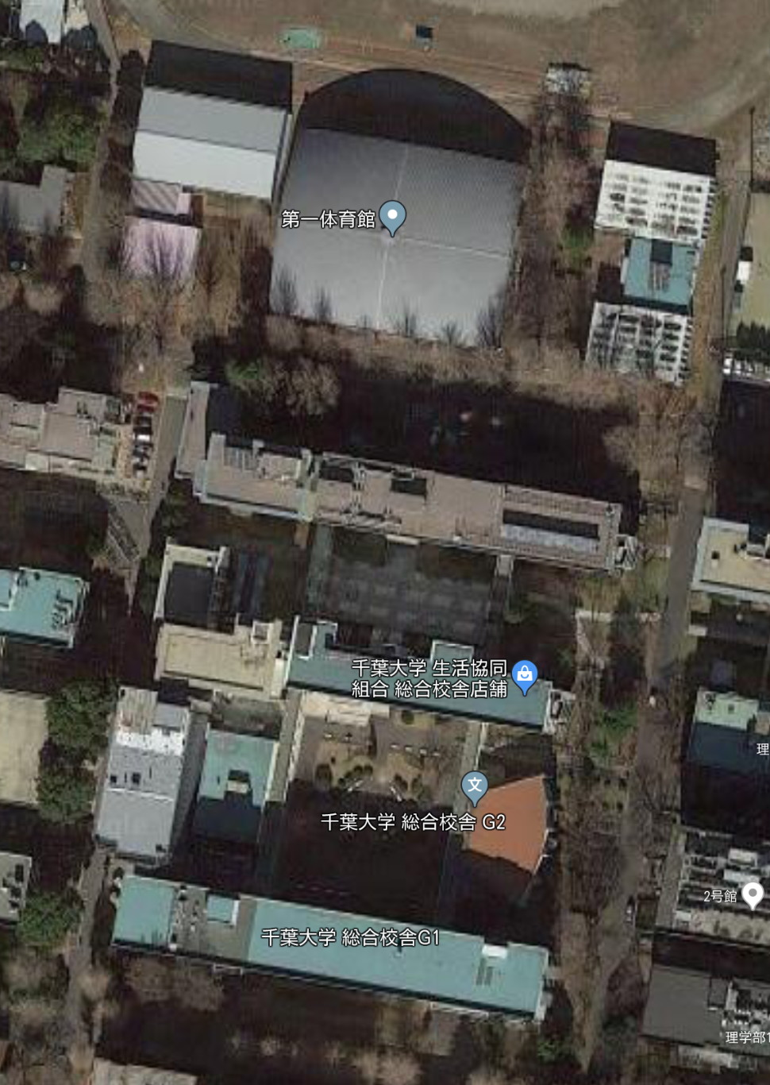第20回ジュニアセッションが行われる、千葉大学西千葉キャンパスの航空写真(Google Map)
予稿集は白黒で印刷されます。白黒でみてもグラフや画像が判別できるか、また文章の意味が通じるか（「図中の赤線が・・・」などと書かれていないか）を確認してください。

５．発表タイトル、発表者情報
発表者の名前や所属に誤りがあると、正式な発表記録として認められなくなってしまいます。以下の決まりを守ってください。
・姓と名の間には「全角スペース」を、人と人の間には全角「、」を入れてください。同学年・同学校の人がいる場合にはまとめて学年・学校名を掲載してください。
・学校名は正式名称で掲載してください。中等教育学校でない中高一貫校については、発表者の所属する中学校か高等学校を掲載しますが、中学生・高校生の両方がいる場合は、両方掲載してください。
(例) 天野 洋(高2)、加藤 絢、文部 太郎（高1）【英才高等学校】、横田 順（中1）【英才中学校】
・複数の学校の生徒による発表の場合、チーム全体の名称を冒頭に書いて下さい（上記の例）。

６．まとめ
研究内容を簡潔にわかりやすく示した予稿は、より多くの人に発表を理解してもらい、よい議論をおこなうことにつながります。「予稿集執筆ガイド」を良く読んだ上で、読みやすく正確な予稿を作成してください。技術的な問題や質問があれば、下の問い合わせ先まで遠慮なく連絡、相談してください。
問い合わせ先： ジュニアセッション実行委員長 山村 一誠（JAXA宇宙科学研究所）
E-mail：jsession@asj.or.jp

